# 辽宁理工学院2022年招生章程

来源：未知 编辑：admin 时间：2022-06-15

一、学校自然情况

1.高校名称：辽宁理工学院

2.办学地点及校址：锦州市高新技术产业园区昆明街2号

3.办学类型：普通高等学校（民办高校）

4.办学层次：本科、高职（专科）

5.办学形式：全日制

6.主要办学条件：校园占地面积39.6万平方米（约合593.4亩）；生师比20.6：1；专任教师263人，其中具有硕士及以上学位的专任教师占专任教师的比例为84.4%；教学科研仪器设备总值4906.6万元，生均教学科研仪器设备值5915.4元；图书68万册，生均图书82册。

二、招生计划安排

1.招生计划分配原则和办法：结合学校办学条件、各专业就业情况及符合适应区域经济社会发展需求的特色学科、重点支持的学科专业，经学校招生工作领导小组研究安排各专业招生计划，无预留计划。

2.外语语种说明：计算机科学与技术、网络工程、智能科学与技术、数字媒体技术、电子商务、国际经济与贸易专业入学后将有部分课程采用英语教学，建议其他外语语种考生慎报。

经批准有语种限制的专业及允许招生的语种：英语专业只招收英语考生，日语专业只招收英语、日语考生。其他专业外语语种不限。

3.有男女生比例要求的专业及限制比例：学校各专业招生对男女生无比例要求。

4.在高考综合改革省（市）设置的招生专业（类）计划，对选考科目要求、综合素质评价档案的使用办法，以当地教育招生考试部门及我校官方网站公布为准。（选考科目与2019年公布的选考科目保持一致）。

学校招生计划要按照省教育厅核准的分省分专业招生计划执行。

三、专业设置说明

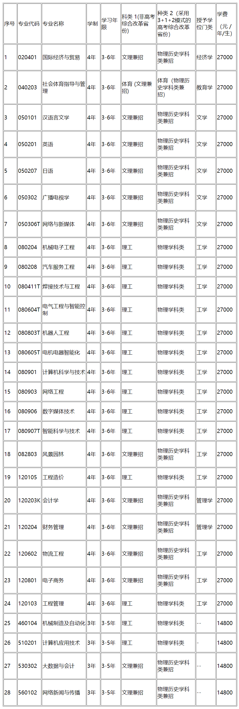

四、毕业证书与学位证书

本科学生学习期满，成绩合格颁发辽宁理工学院普通高等学校本科毕业证书，达到辽宁理工学院学位授予标准的颁发辽宁理工学院学士学位证书。

专科学生学习期满，成绩合格颁发辽宁理工学院普通高等学校专科毕业证书。

五、收费情况

1.学费和住宿费的收取标准

各招生专业收取学费标准已经在“三、专业设置说明”表中具体列明。

根据宿舍条件不同，住宿费每人每年按3600-5500元不等。按照学校管理的要求，以实际分配的宿舍标准为准。

2.学费和住宿费的退费办法

学生因故退学或提前结束学业的，学校根据学生实际学习时间，按照《辽宁省民办学校退费管理办法》（辽价发〔2011〕53号）相关规定办理退费。

3.给予家庭经济困难学生资助政策及有关程序

（1）符合条件的学生可申请奖、助学金

国家奖学金8000元/生/年，省政府奖学金8000元/生/年，国家励志奖学金5000元/生/年，国家助学金一等4400元/生/年，国家助学金二等2750元/生/年，董事长奖学金10000元/生/年，校长奖学金5000元/生/年，优秀学生一等2000元/生/年、二等1000元/生/年、三等奖学金500元/生/年，十佳大学生1000元/生/年，十佳道德模范1000元/生/年，自强之星1000元/生/年。

（2）特殊家庭学生可通过“绿色通道”入学

孤儿大学生按照省教育厅有关政策实行学宿费全部减免；特殊困难、临时困难家庭根据实际情况实行学宿费减免或缓交等政策。

（3）家庭困难学生可申请助学贷款、勤工助学岗

学生接到录取通知书后可在生源地申请国家助学贷款，最高不超过12000元/生/年，到校后学校协助办理贷款手续和发放工作；学校为学生提供校内勤工助学岗位，固定岗2000元每月，临时岗25元每小时。

六、录取办法

1.投档比例

按照顺序志愿投档的批次和按照平行志愿投档的批次，我校调阅考生档案的比例均设为100％。

2.身体健康状况要求

按照教育部、原卫生部、中国残疾人联合会印发的《普通高等学校招生体检工作指导意见》执行。

3.院校志愿及录取

学校按照各省（区、市）招生考试部门公布的批次、投档录取模式及规则进行录取。

普通类实行平行志愿投档录取模式。未实行平行志愿录取的批次：当第一志愿上线考生数不足计划招生数时，在同批录取学校控制分数线以上，按考生志愿顺序从高分到低分择优录取；当第一志愿上线考生数多于计划招生数时，不再调阅其他志愿考生档案。

体育类社会体育指导与管理专业，辽宁省在体育类本科批录取，实行平行志愿投档录取方式。体育类无外省招生计划。

对实行高考改革省份，各专业对选考科目要求以各省（区、市）招生考试部门及学校官方网站公告为准，2022年我校无“3+3”模式高考改革省份，“3+1+2”模式高考改革省份的首选科目要求在“三、专业设置说明”中已说明，所有专业的再选科目要求，均不提科目要求。辽宁省2022年实行新高考改革，我校按物理学科类、历史学科类分列招生计划，分别投档录取。

对于内蒙古自治区的进档考生，按照内蒙古自治区教育招生考试中心的要求，实行“招生计划1:1范围内按专业志愿排队录取”的录取原则。

4.对高考加分考生的处理

执行省招考委关于高考加分的相关规定。

5.进档考生的专业安排办法

（1）普通类录取原则及进档考生专业安排：

对于进档考生，我校实行分数优先的录取原则，优先满足高分考生的专业志愿。

对于投档成绩相同的考生，按生源省份招考办文件的要求录取。若生源省份招考办文件未明确要求的，我校（文史类/历史学科类考生按照“语文”、“数学”、“外语”、“综合”、“历史”顺序；理工类/物理学科类考生按照“数学”、“语文”、“外语”、“综合”、“物理”顺序）单科成绩从高分到低分排序择优录取；不分文理或者高考改革省份按照“语文数学外语三科之和”、“数学单科成绩”、“语文单科成绩”、“外语单科成绩”、“选考科目总分”由高到底排序择优录取；通过以上方式排序后仍同分，参考考生的综合素质评价信息进行专业录取。

对于内蒙古考生，进档后优先录取第一专业志愿考生，再依次录取其他专业志愿考生。

（2）体育类录取原则及进档考生专业安排：

体育类社会体育指导与管理专业只在辽宁省招生，我校只认定辽宁省体育类专业统考成绩。

对于进档考生，高考及体育统考成绩分别达到辽宁省体育类文化课、体育类专业考试成绩控制分数线以上，以分数优先为原则，按综合成绩（综合成绩=文化课成绩（含高考加分）/7.5+专业课成绩）从高到低依次录取。

6.联系电话、网址

联系电话：0416-6086088 15041636088（同微信）

0416-6086099 15041676099（同微信）

网址：http://www.lise.edu.cn/

中国招生考试网编辑发布

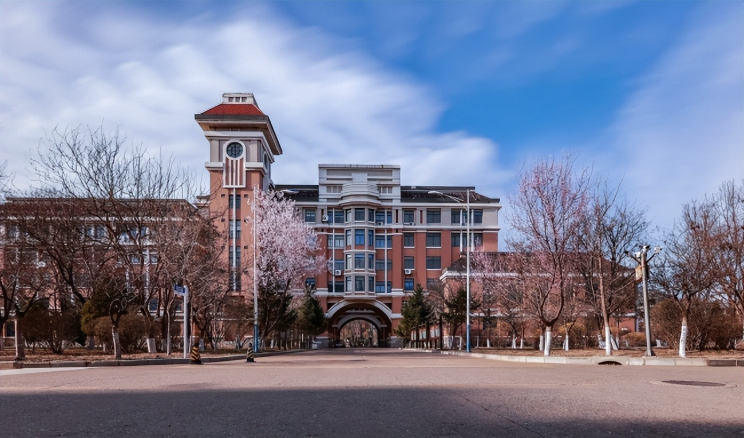

播放

上一篇：[辽宁民族师范高等专科学校2022年普通高考招生章程](http://www.gk114.com/a/gxzs/zszc/liaoning/2022/0613/22769.html)   
下一篇：[大连理工大学2023年外语类保送生招生简章](http://www.gk114.com/a/gxzs/zszc/liaoning/2023/0109/24095.html)

相关文章：

* *[*[*辽宁高校*](http://www.gk114.com/a/gxzs/zszc/liaoning/)*]*[辽宁民族师范高等专科学校2022年普通高考招生章程](http://www.gk114.com/a/gxzs/zszc/liaoning/2022/0613/22769.html)
* *[*[*辽宁高校*](http://www.gk114.com/a/gxzs/zszc/liaoning/)*]*[辽宁轻工职业学院2022年招生章程](http://www.gk114.com/a/gxzs/zszc/liaoning/2022/0613/22768.html)
* *[*[*辽宁高校*](http://www.gk114.com/a/gxzs/zszc/liaoning/)*]*[2022年辽宁特殊教育师范高等专科学校招生章程](http://www.gk114.com/a/gxzs/zszc/liaoning/2022/0613/22767.html)
* *[*[*辽宁高校*](http://www.gk114.com/a/gxzs/zszc/liaoning/)*]*[辽宁师范高等专科学校2022年招生章程](http://www.gk114.com/a/gxzs/zszc/liaoning/2022/0613/22766.html)
* *[*[*辽宁高校*](http://www.gk114.com/a/gxzs/zszc/liaoning/)*]*[鞍山职业技术学院2022年招生章程](http://www.gk114.com/a/gxzs/zszc/liaoning/2022/0613/22765.html)
* *[*[*辽宁高校*](http://www.gk114.com/a/gxzs/zszc/liaoning/)*]*[大连理工大学2022年强基计划招生简章](http://www.gk114.com/a/gxzs/zszc/liaoning/2022/0401/22038.html)
* *[*[*辽宁高校*](http://www.gk114.com/a/gxzs/zszc/liaoning/)*]*[沈阳城市学院2022年艺术类招生简章](http://www.gk114.com/a/gxzs/zszc/liaoning/2022/0220/21747.html)
* *[*[*辽宁高校*](http://www.gk114.com/a/gxzs/zszc/liaoning/)*]*[辽宁何氏医学院2021年招生章程](http://www.gk114.com/a/gxzs/zszc/liaoning/2021/0510/19602.html)
* *[*[*辽宁高校*](http://www.gk114.com/a/gxzs/zszc/liaoning/)*]*[辽宁轻工职业学院2021年招生章程](http://www.gk114.com/a/gxzs/zszc/liaoning/2021/0510/19596.html)
* *[*[*辽宁高校*](http://www.gk114.com/a/gxzs/zszc/liaoning/)*]*[辽宁对外经贸学院2021年招生章程](http://www.gk114.com/a/gxzs/zszc/liaoning/2021/0510/19592.html)

相关推荐：

* *[*[*辽宁高校*](http://www.gk114.com/a/gxzs/zszc/liaoning/)*]*[辽宁理工学院2022年招生章程](http://www.gk114.com/a/gxzs/zszc/liaoning/2022/0615/22779.html)
* *[*[*辽宁高校*](http://www.gk114.com/a/gxzs/zszc/liaoning/)*]*[2021年沈阳职业技术学院招生章程](http://www.gk114.com/a/gxzs/zszc/liaoning/2021/0606/19771.html)
* *[*[*辽宁高校*](http://www.gk114.com/a/gxzs/zszc/liaoning/)*]*[中国医科大学2021年本科招生章程](http://www.gk114.com/a/gxzs/zszc/liaoning/2021/0510/19580.html)
* *[*[*辽宁高校*](http://www.gk114.com/a/gxzs/zszc/liaoning/)*]*[辽宁中医药大学2018年招生章程](http://www.gk114.com/a/gxzs/zszc/liaoning/2019/0221/6489.html)